Vue

2018-03-24

1. 什么是vue

轻量级的前端界面框架

数据渲染/数据同步

组件化/模块化

其他功能：路由，ajax，数据流

1. Vue.js学习资源

中文官网-http://cn.vuejs.org

源码-http://github.com/vuejs/vue

工具-http://github.com/vuejs

论坛-http://forum.vuejs.org/

# 以下学习笔记来源：https://cn.vuejs.org/v2/guide/

2018-04-17

1. 基础
   1. 介绍
2. 声明式渲染

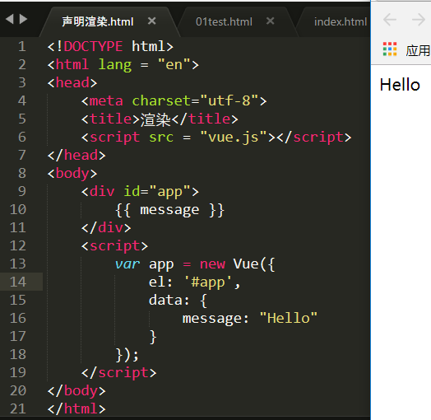

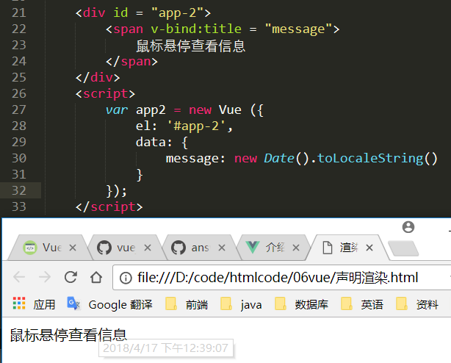

1. 条件与循环

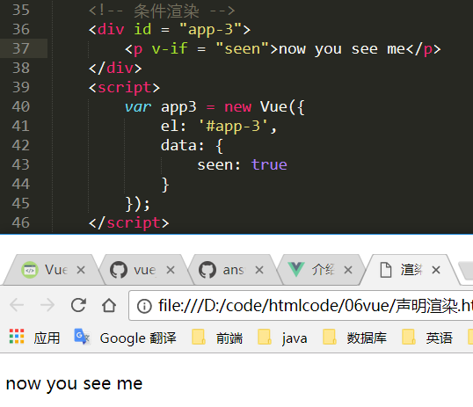

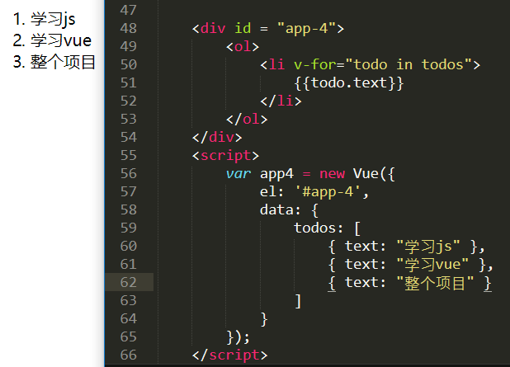

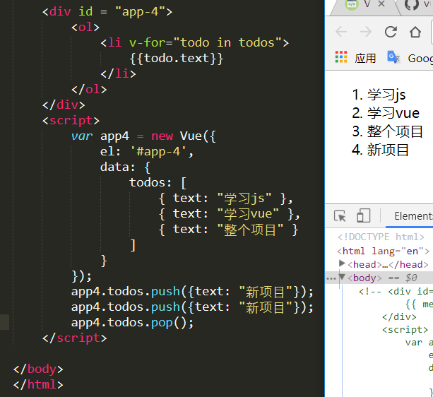

1. 处理用户输入

测试split()，reverse()，join()的用法

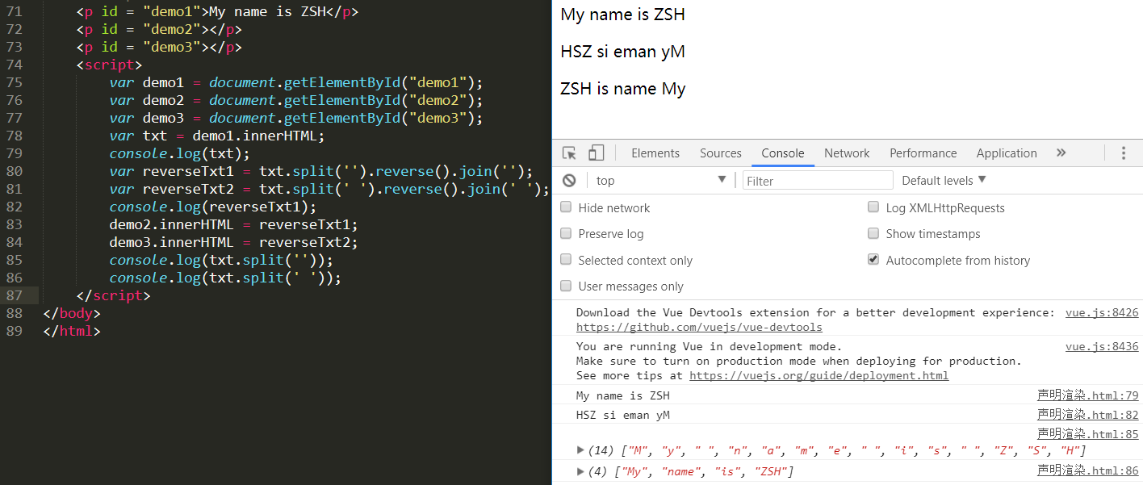

* 1. vue实例

1.3模板语法

1.4计算属性和侦听器

1.5 class与style绑定

1.6条件渲染

1.7列表渲染

1.8事件处理

1.9表单输入绑定

1.10组件

1. 过渡&动画

2.1进入/离开&列表过渡

2.2状态过渡

1. 可复用性&组合

3.1混入

3.2自定义指令

3.3渲染函数&JSX

3.4插件

3.5过滤器

1. 工具

4.1生产环境部署

4.2单文件组件

4.3单元测试

4.4 TypeScript支持

1. 规模化

5.1路由

5.2状态管理

5.3服务端渲染

1. 内在

深入响应式原理

1. 迁移

# 菜鸟

1. Vue.js起步

每个vue应用都需要通过实例化vue来实现

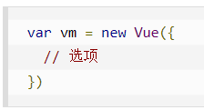

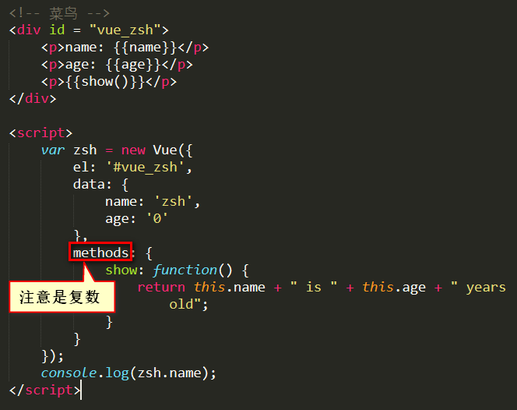

解析：vue构造器中el参数---DOM元素中的id；data---用于定义属性；methods---用于定义的函数，可以通过return来返回函数值；{ { } }---用于输出对象属性和函数返回值。

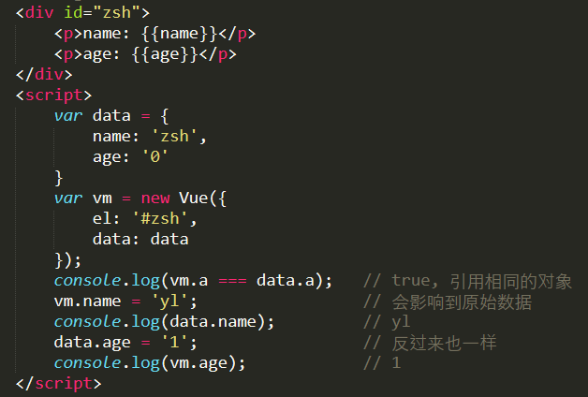

1. 模板语法

2.1插值

（1）文本

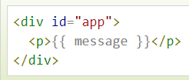

（2）html

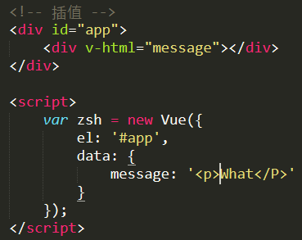

（3）属性---使用v-bind指令

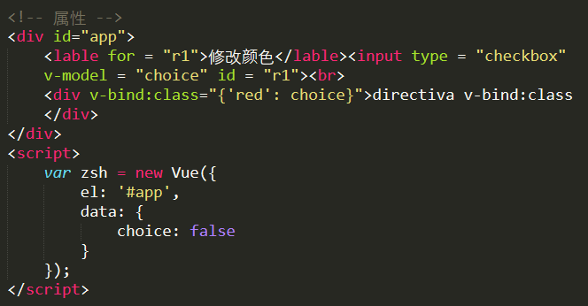

（4）表达式

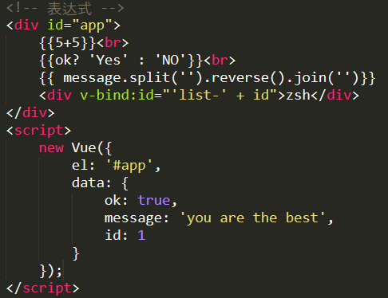

2.2指令

指令是带有v-前缀的特殊属性

（1）v-if

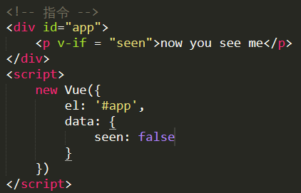

（2）v-bind用来响应地更新HTML属性

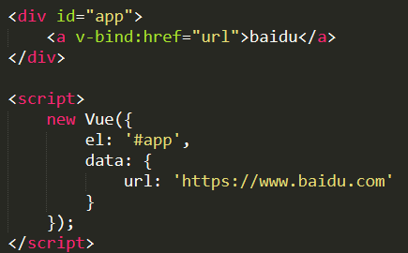

（3）v-on用来监听DOM事件

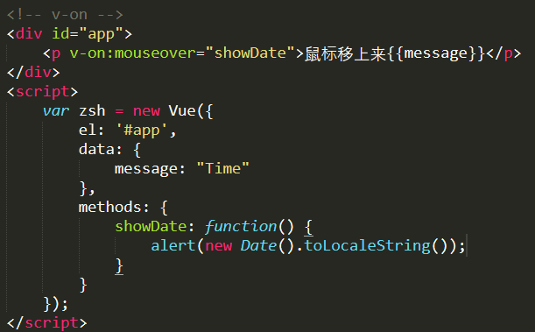

（4）修饰符

修饰符是以半角句号 . 指明的特殊后缀，用于指出一个指定应该以特殊方式绑定。例如，.prevent 修饰符告诉 v-on 指令对于触发的事件调用 event.preventDefault()：

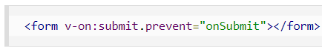

2.3用户输入

可以使用v-model指令实现双向数据绑定

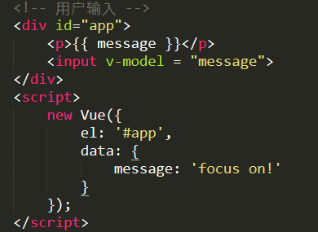

v-on监听事件，对用户的输入进行响应

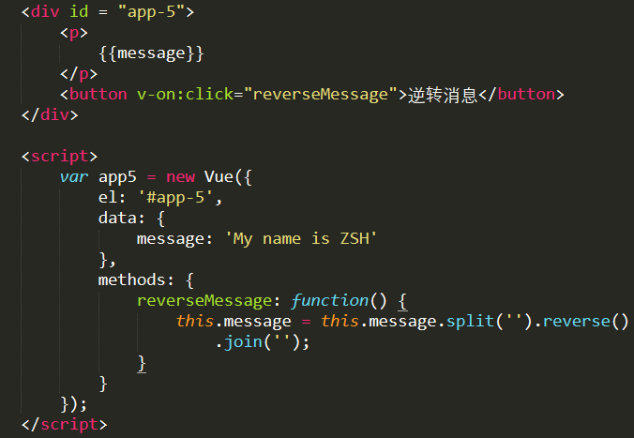

2.4过滤器（filters）

（1）以下实例将第一个字母转为小写字母

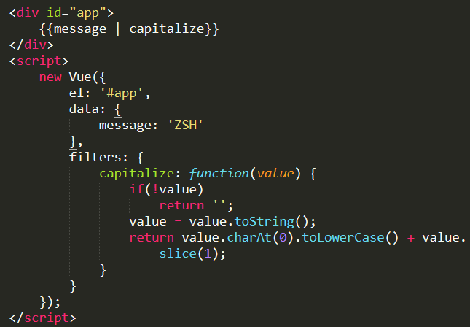

（2）格式

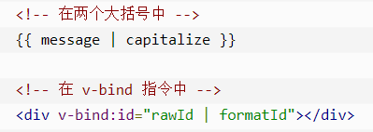

（3）过滤器可以串联



（4）过滤器可以接受参数

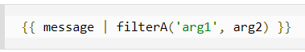

2.5缩写

（1）v-bind缩写

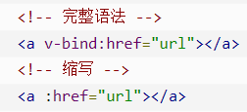

（2）v-on缩写

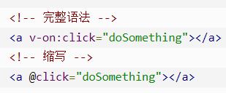

1. 条件语句

3.1 v-if

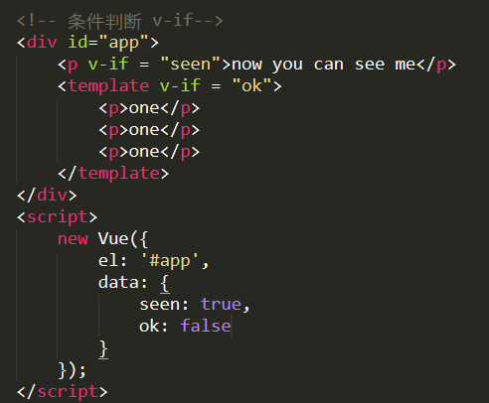

* 1. v-else

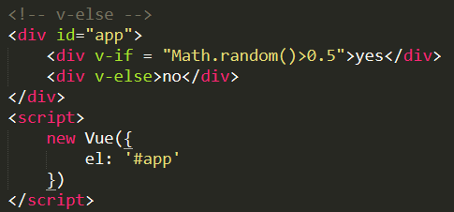

* 1. v-else-if

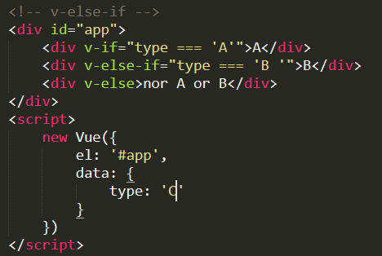

* 1. v-show

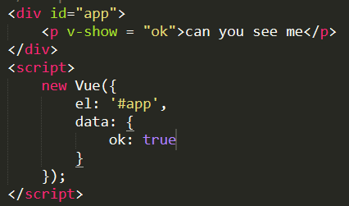

* 1. v-if与v-show的区别

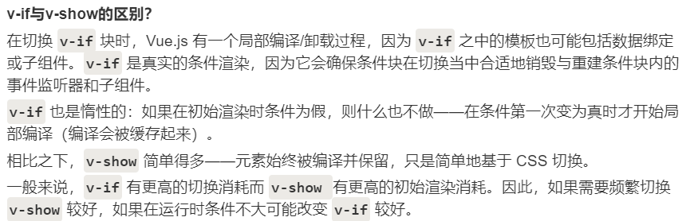

1. 循环语句
2. v-for可以绑定数据到数组来渲染一个列表

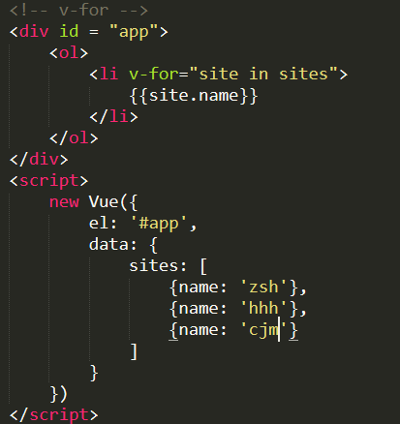

1. 模板中使用v-for

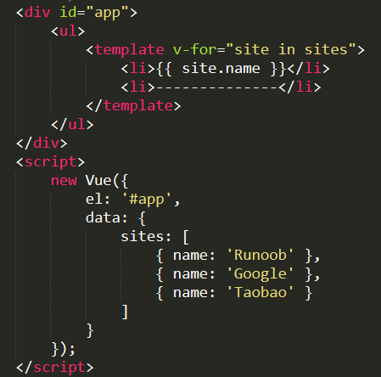

1. V-for迭代对象

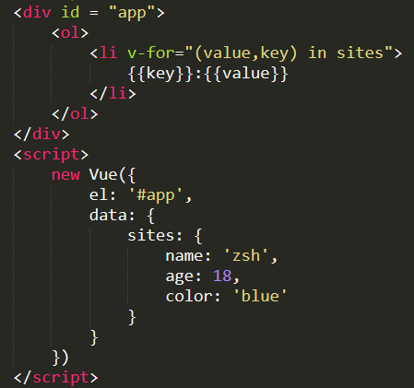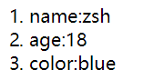

1. V-for迭代整数

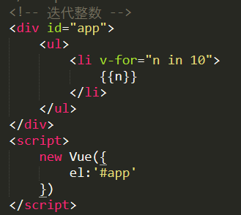

1. 计算属性
2. 关键词：computed
3. Computed & methods

可以使用methods替代computed，在效果上，两个是一样的，但是computed是基于它的依赖缓存，只有相关依赖发生改变时才会重新取值。而使用methods，在重新渲染的时候，函数总会重新调用执行。（可以说computed性能更好，但是如果你不希望缓存，可以使用methods属性）

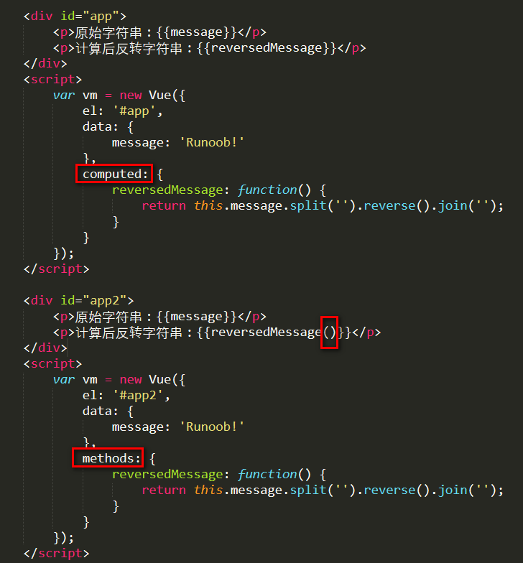

1. Computed setter

Computed属性默认只有getter，不过在需要时你也可以提供一个setter

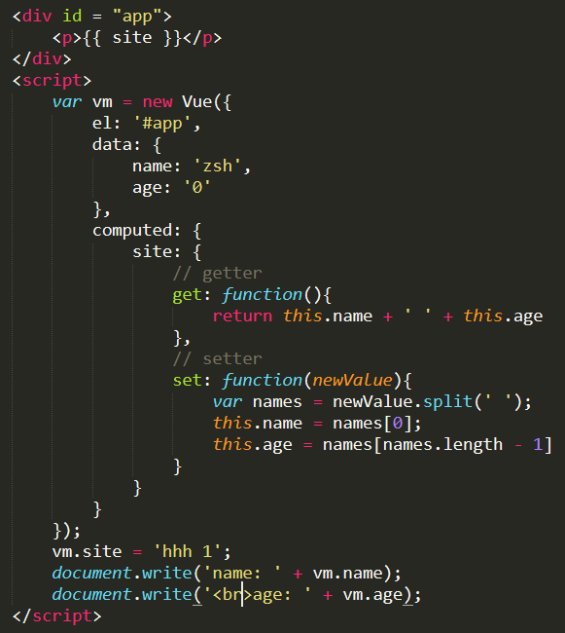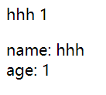

1. 监听属性

Watch会实时监听数据变化并改变自身的值。

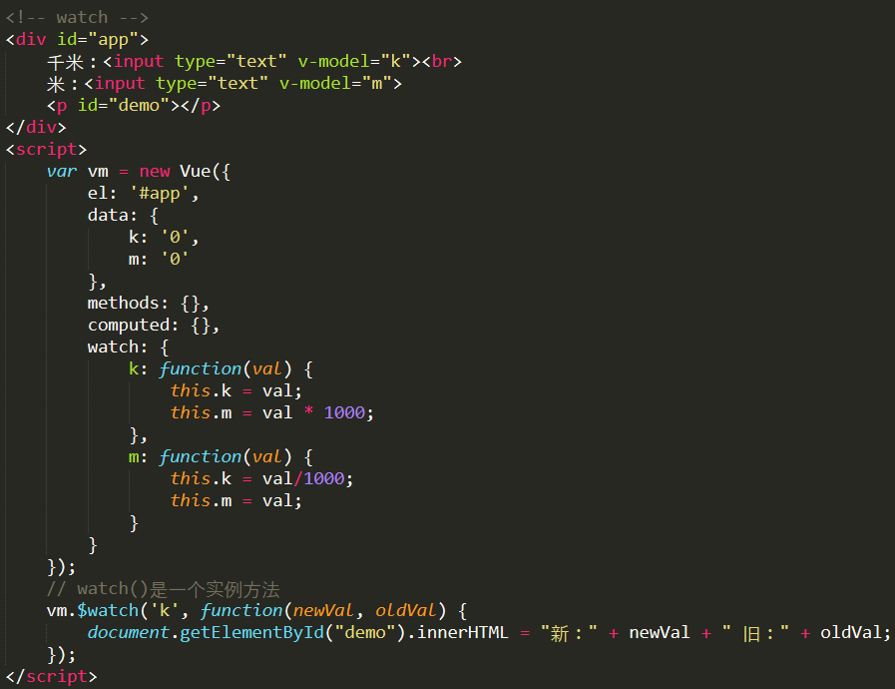

1. 样式绑定
2. Class属性绑定

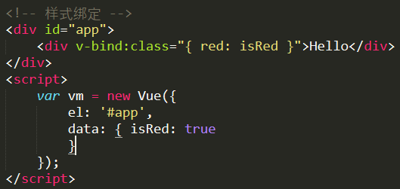

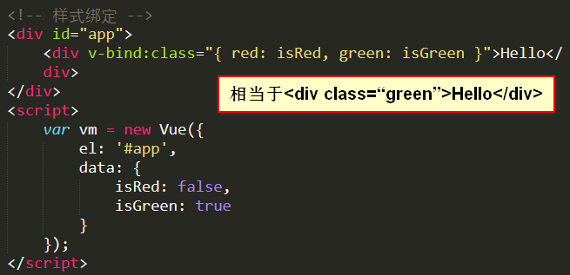

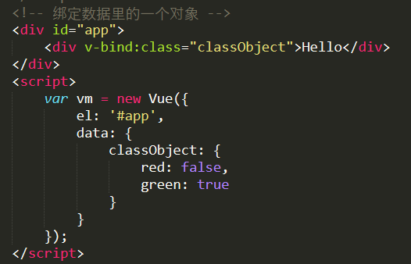

1. Vue.js style（内联样式）

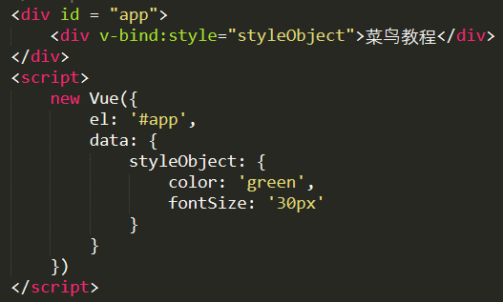

1. 他人笔记

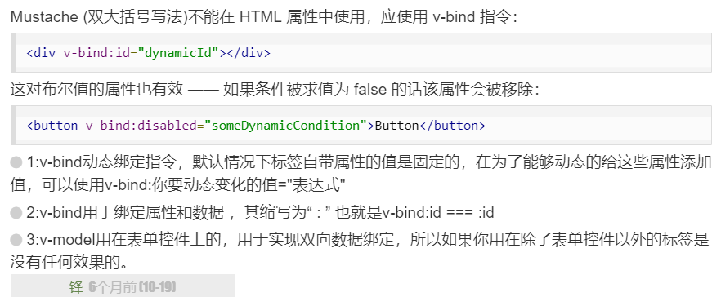

1. 事件处理器

8.1事件监听可以使用v-on

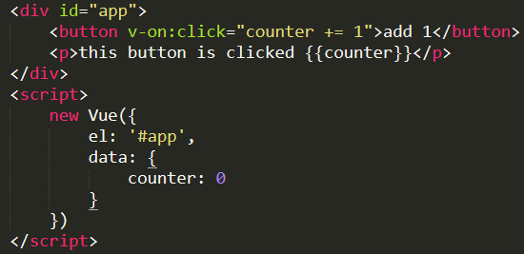

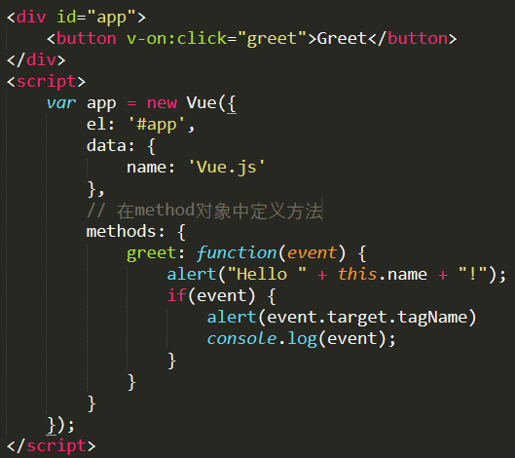

8.2事件修饰符

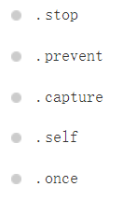

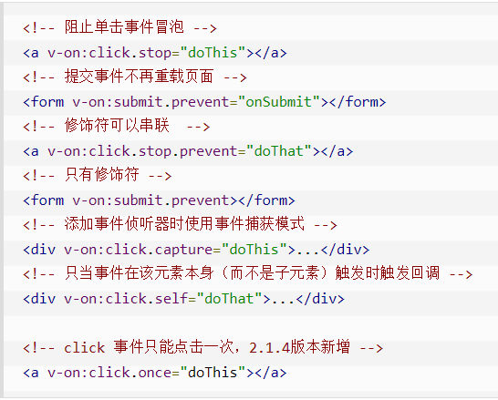

8.3按键修饰符

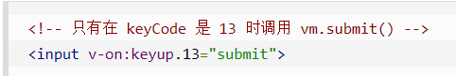

别名：

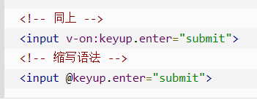

全部的按键名：

* .enter
* .tab
* .delete (捕获 "删除" 和 "退格" 键)
* .esc
* .space
* .up
* .down
* .left
* .right
* .ctrl
* .alt
* .shift
* .meta

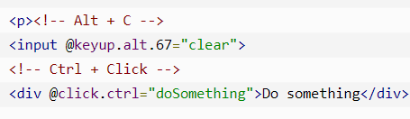

1. 表单

可以用v-model指令在表单控件元素上创建双向数据绑定

1. 组件
2. 自定义指令
3. 路由